AS “LIÇÕES DE CONTABILIDADE GERAL” DE JAIME LOPES AMORIM
Por Joaquim Fernando da Cunha Guimarães Novembro de 2004
O livro “Lições de Contabilidade Geral”, de Jaime Lopes Amorim (FIGURA N.º 1) constituiu, sem dúvida, um referencial e um marco histórico na investigação contabilística em Portugal, pois posiciona a Contabilidade numa perspectiva científica e de ensino superior.
A este propósito, Cimourdain de Oliveira refere:
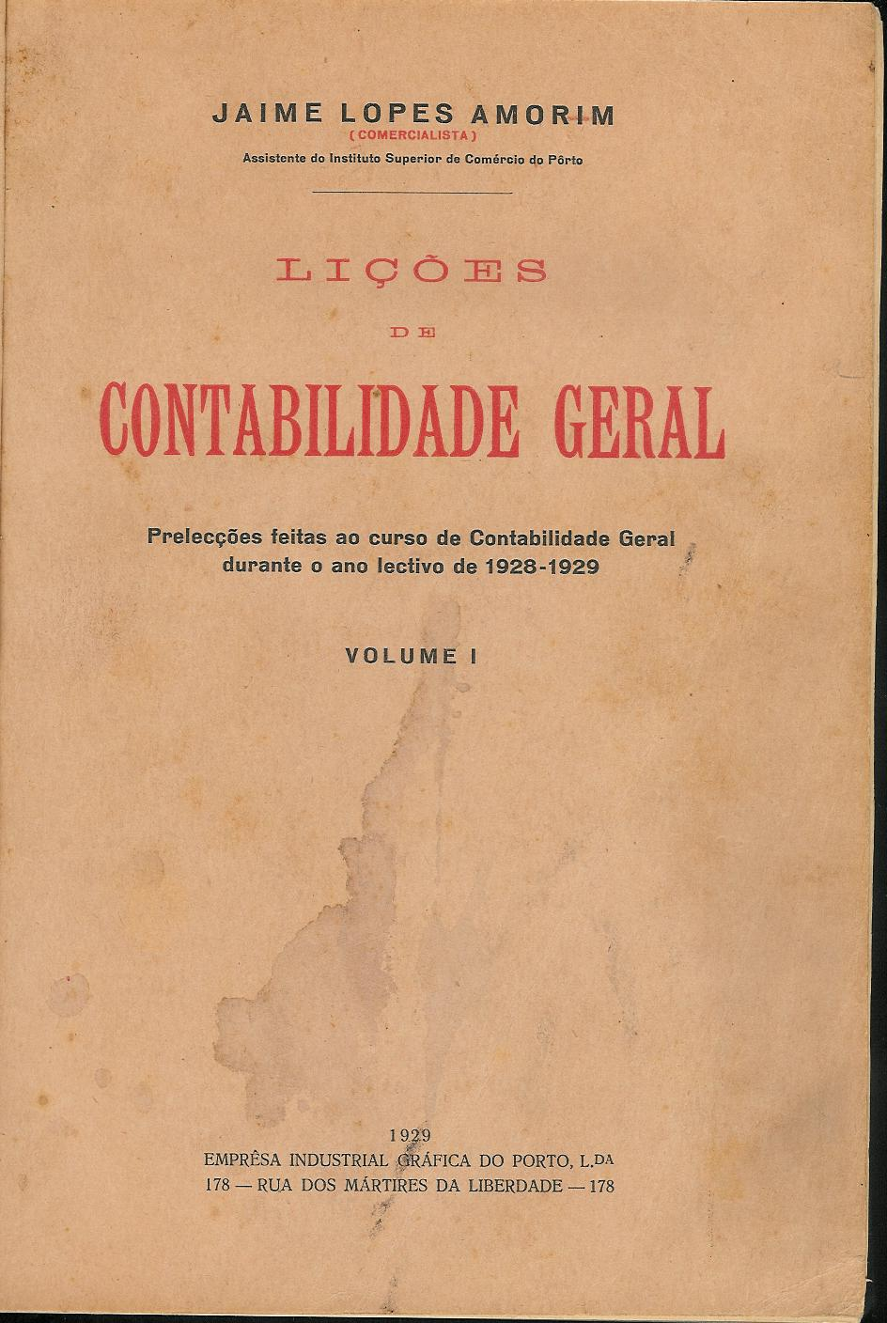
“Pode dizer-se, sem a mínima ofensa da verdade, que a publicação destas «LIÇÕES» marca o início em Portugal da exposição da Contabilidade em termos científicos e de nível universitário. Sem desprimor, que seria estultícia, para os nomes já então ligados à Contabilidade no nosso País, as publicações até aí vindas a público eram, regra geral, da autoria de práticos e outros estudiosos da Contabilidade, mas as matérias tratadas eram-no sob o ponto de vista prático ou profissional e muito pouco sob o ponto de vista teórico ou científico – tal como o próprio Lopes Amorim refere no prefácio das suas «LIÇÕES».
FIGURA N.º 1 – Livro “Lições de Contabilidade Geral”, de Jaime Lopes Amorim
... / ...
A seguir, servindo-se de uma pouca vulgar cultura filosófica, dedica- -se à defesa da tese de que a Contabilidade é uma ciência e, como ele diz “não uma ciência por favor, mas sim uma ciência de facto, uma ciência de verdade.
... / ...
1929, data da publicação das suas «LIÇÕES DE CONTABILIDADE GERAL», não pode, pois, deixar de considerar-se uma data de ouro na evolução dos estudos de Contabilidade no nosso País e – o que não é menos importante – marca o início da fase científica do ensino da Contabilidade em Portugal.”.
Sobre a mesma obra Gonçalves da Silva refere:
“Quanto ao item n.º 1, ninguém contestará a relevância que o referido livro de Lopes Amorim assume na história contemporânea da contabilidade em Portugal.
Tal obra de cunho acentuadamente teórico e que acusa fortes influxos de certos tratadistas, designadamente Gomberg, Masi e Dumarchey, teve efeito análogo ao duma pedrada num charco; teve, de facto, o condão de tirar a contabilidade portuguesa da desoladora estagnação em que jazia. Sem exclusão dos que lhe apontaram alguns defeitos, todos reconheceram que foi por ela que os contabilistas nacionais, tiveram primeiramente notícia de factos, autores, e doutrinas de que a grande maioria deles jamais ouvira falar.”.
Na capa do livro é referido “Volume I”, pois Jaime Lopes Amorim tinha a intenção de publicar o segundo volume, como sublinha no prefácio:
“E, no segundo, trataremos da rectificação do equilíbrio patrimonial ou, duma maneira geral, de tôdas as questões que se prendem com a rigorosa determinação dos resultados e prestação de contas.”.
No entanto, constatamos que o segundo volume não chegou a ser publicado.
Ainda na capa do livro refere-se que o livro constitui “Prelecções feitas no curso da Contabilidade Geral durante o ano lectivo de 1928-1929”, o que, aliás, é confirmado no prefácio do livro:
“Ao assumirmos a regência da cadeira de Contabilidade Geral, por determinação do Conselho Escolar, formamos logo o propósito de publicar as nossas lições, não só para que o Conselho pudesse avaliar até que ponto correspondemos à sua espectativa, mas também para que os alunos ficassem dispondo dum compêndio para o estudo duma matéria sôbre a qual muito se tem escrito sob o ponto de vista prático ou profissional e mui pouco sob o ponto de vista teórico ou scientífico.”
O Capítulo I “Introdução” constitui, sem dúvida, uma das mais importantes reflexões sobre Contabilidade e, por isso, transcrevemo-lo, na íntegra, em anexo, do qual extraímos as seguintes ideias:
- A citação do escritor inglês, Thomas Carlyle, de que para se conhecer uma coisa é necessário simpatizar com ela, i.e., a simpatia e o conhecimento estão intimamente associados;
- A responsabilidade dos professores de Contabilidade no sentido de induzirem os alunos a simpatizar com ela;
- Para Jaime Lopes Amorim para se simpatizar com a Contabilidade é necessário conhecê-la primeiramente;
- Apresenta o caso de Jean Dumarchey, Professor da Universidade de Lyon (França), que nos primeiros tempos de estudo da Contabilidade a considerava como enfadonha, tendo quase odiado a Contabilidade. Porém, Jean Dumarchey veio a ter um importante papel no desenvolvimento científico da Contabilidade como refere Jaime Lopes Amorim.
“E foi precisamente êste homem, que, outrora, quási chegou a odiar a contabilidade, quem lhe abriu, mais tarde, novos horizontes e lhe preparou o caminho para o seu definitivo ingresso no glorioso domínio da sciência.”;
- Mais à frente, Jaime Lopes Amorim sublinha ainda:
“A contabilidade scientìficamente ensinada tem um valor altamente pedagógico, porque desenvolve não só o poder de raciocinar e de analisar os fenómenos patrimoniais, mas também a imaginação criadora necessária para a concepção de planos logismológicos e a capacidade para dirigir os organismos económicos em geral.”.
Sobre a importância para a Contabilidade da obra de Jaime Lopes Amorim, Carqueja escreve:
“... Assumindo postura que o caracteriza como cientista, desenvolve exposição, uma teoria da contabilidade, em que partindo da observação histórica, com metodologia, na época, caracterizável como positiva, e atribuido ainda especial dignidade ao problema de explicar a digrafia, define contabilidade como “ciencia do equilíbrio patrimonial”, e interpreta a conta como classe. É neocontista, embora assumindo perspectiva patrionialista quanto ao objecto da informação contabilística”.

No QUADRO N.º 1 apresentamos os títulos dos 27 capítulos que constituem o livro.
QUADRO N.º 1 – Indice (Resumo) do Livro “Lições de Contabilidade Geral”, de Jaime Lopes Amorim
Capítulo | Título | Página
I | Introdução | 11
II | Noção e génese da contabilidade | 17
III | Evolução da contabilidade, sua divisão em períodos | 19
IV | A contabilidade entre os povos da antiguidade oriental | 27
V | A contabilidade entre os povos da antiguidade clássica | 34
VI | Crítica do primeiro período | 42
VII | Decadência e renascimento da contabilidade | 46
VIII | 2.º PERÍODO OU PERÍODO METAFÍSICO:- Introdução  Impotância da obra de Luca Paciolo e sua repercussão no estrangeiro | 49
IX | Divulgação da partida digráfica em | 55
X | Crítica do segundo perído | 85
XI | Escola logismológicas | 101
XII | 3.º Período ou período scientífico | 135
XIII | Divergência e controvérsias entre logismólogos contemporâneos àcêrca da definição de Contabilidade | 155
XIV | A sciência perante o conceito de logismólogos e filósofos – A sciência da contabilidade e o misticismo do Dr. Terranova | 187
XV | A)-Definição de Contabilidade | 197
XVI | Método-Instrumentos-Sistemas-Planos ou Projectos | 215
XVII | Objecto da sciência logismológica | 295
XVIII | Composição do patrimónnio | 311
XIX | Massas patrimoniais e sua classificação | 327
XX | Actuação administrativa | 335
XXI | Equilíbrio patrimonial; seu conceito e sua base scientifica | 341
XXII | Explanação do equilíbrio qualitativo por meio de um exemplo | 363
XXIII | Conta; seu conceito e sua definição | 377
XXIV | Disposição prática do Balanço | 385
XXV | Comparação da composição qualitativa do património entre duas posições de equilíbrio consecutivas | 403
XXVI | Equilíbrio quantitativo do património | 421
XXVII | Dinâmica logismológica | 448
Fonte: Elaboração própria

Da extensa obra de Jaime Lopes Amorim e considerando o seu interesse para a investigação em História da Contabilidade destacamos o livro “Digressão Através do Vetusto Mundo da Contabilidade”, Ed. Livraria Avis, Porto, 1968 (FIGURA N.º 2), em cujo prefácio o autor escreve:
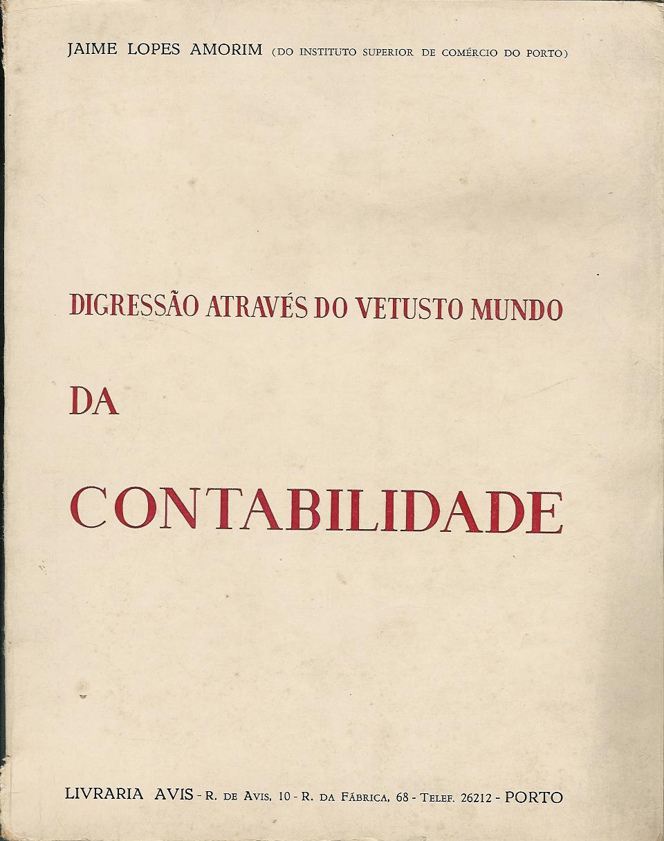
“Nas centenas de páginas, a que estas breves palavras servem de intróito, não tive, nem poderia ter tido, a pretensão de escrever pròpriamente uma história da Contabilidade, embora tudo o que nelas se diz se relacione com a história, pelos motivos seguintes: em primeiro lugar, porque a elaboração de uma história, tal como eu a entendo, exigiria a compulsação de um grande número de obras que eu não possuo e que não me seria possível encontrar nas nossas bilbiotecas; e, em segundo lugar, porque embora as possuísse ou pudesse encontrar, a minha vida particular não me permitiria concluí-la dentro de uma dezena de anos.”.
Figura n.º 2 – “Digressão Através do Vetusto Mundo da Contabilidade”, de Jaime Lopes Amorim

”CAPÍTULO I – INTRODUÇÃO”, DO LIVRO “LIÇÕES DE CONTABILIDADE GERAL”, DE JAIME LOPES AMORIM (1929)
ANEXO N.º 1
Sumário. – Simpatia e conhecimento. - «Thomas Carlyle». – Conhecimento e simpatia. - «J. Dumarchey». – A frieza dos números e a sua desagradável impressão no aluno. – Arte e sciência da contabilidade. – A contabilidade scientíficamente ensinada e a sua benéfica influência no espírito do aluno. – O poder sugestivo da história.
O grande escritor inglês, Thomas Carlyle, diz que, para se conhecer uma coisa, é necessário simpatizar com ela.
Para o grande pensador britânico a simpatia e o conhecimento são dois elementos que se encontram tão intimamente associados que será muito difícil, senão impossível, encontrar o segundo onde não esteja também o primeiro.
Constituem, por assim dizer, o ponto de partida e o ponto de chegada, entre os quais se move o pensamento criador do homem na busca incessante da perfeição e da verdade.
Porém, a contabilidade, sendo, como é, um instrumento de govêrno e de contrôle, serve-se de compactas colunas de números – porque, no dizer de Platão, é com números que o mundo se governa – números êstes rígidos, inestéticos e antipáticos, susceptíveis de inspirar tanto tédio e tanto horror àqueles que os enfrentam pela primeira vez, como a vista inesperada dum insondável e estonteante precipício.
E, na verdade, não se poderá dizer que a impressão, quási sempre desagradável que o aluno experimenta, quando, pela primeira vez, é posto em contacto com os números, para êle enigmáticos, da contabilidade, seja realmente uma boa estreia para o professor que deseje levá-lo a simpatizar com ela.
Neste caso da contabilidade supomos mesmo que as coisas se passam precisamente ao contrário do que afirma o escritor inglês, a que acabamos de aludir, e atrevêmo-nos, portanto, a dizer com aquela autoridade que nos dá a experiência própria que, para se simpatizar com a contabilidade, é necessário conhecê-la primeiramente.
Mas, se a experiência própria não fôsse suficiente para justificar a nossa afirmação, poderíamos reforçá-la com um caso muito edificante de experiência alheia passado com uma individualidade, cujos trabalhos fizeram uma completa revolução no conceito e na dinâmica da contabilidade.
Essa individualidade é nem mais nem menos do que J. Dumarchey, professor da Universidade de Lyon, que numa conferência há tempos realizada declarou que a disciplina, que mais enfado lhe havia causado nos seus primeiros tempos de estudante, fôra de facto, a contabilidade, e que, se não fôsse a inocente distracção de apanhar moscas e de fazer voar bezoiros presos por um fio, enquanto o professor se esforçava por cumprir honradamente a sua espinhosa missão, êsse enfado ter-se-ia convertido num verdadeiro tormento não só para si, mas também para a maior parte dos seus condiscípulos.
Mais tarde, porém, obrigado pela fôrça das circunstâncias, teve de dedicar-se à contabilidade, com vontade ou sem ela, para se munir de mais uma arma que o ajudasse a triunfar na encarniçada luta pela vida.
E fazendo, como se costuma dizer, das tripas coração, foi pacientemente digerindo o fastidioso conteúdo de vários livros, até que, um dia, lhe veio às mãos o tratado de inventários e balanços de Léautey.
Êste livro pesado e solene, disse êle, mas cheio duma inspiração fecunda, constituiu para si uma verdadeira revelação que muito o entusiasmou, porque começou, então, a compreender melhor a contabilidade e a aperceber-se de que ela continha realmente uma filosofia própria e de que ela, outrora, tão aborrecida e tão desprezada por êle, era uma mina inexgotável de problemas tão profundos e muito mais interessantes do que os abordados, de há séculos a esta parte, pelo velho ensino escolástico, e constituía, em suma, um campo de trabalho e de descobertas quási virgem ainda e duma fecundidade sem igual.
E foi precisamente êste homem, que, outrora, quási chegou a odiar a contabilidade, quem lhe abriu, mais tarde, novos horizontes e lhe preparou o caminho para o seu definitivo ingresso no glorioso domínio da sciência.
Mas, para que o aluno fique tendo dela um sólido conhecimento, faz-se mister que ela lhe seja ensinada não só sob o ponto de vista teórico, mas também sob o ponto de vista prático ou profissional.
Ora, o ensino teórico só poderá ser qualificado de pedagógico, quando fôr essencialmente scientífico, isto é, conduzido com elevação, com método e com lógica na exposição da matéria a ensinar.
A contabilidade scientìficamente ensinada tem um valor altamente pedagógico, porque desenvolve não só o poder de raciocinar e de analisar os fenómenos patrimoniais, mas também a imaginação criadora necessária para a concepção de planos logismológicos e a capacidade para dirigir os organismos económicos em geral.
Mas o valor realmente pedagógico da contabilidade afirma-se, sobretudo, no desenvolvimento da capacidade de interpretar racionalmente os fenómenos patrimoniais, porque, para que esta faculdade seja convenientemente desenvolvida, não é necessário insistir única e exclusivamente sôbre o registo das operações da emprêsa que é um trabalho secundário e mnemónico, e, como tal, susceptível de se aprender, em grande parte, com a prática, independentemente de qualquer grau de cultura geral ou especializada.
No que se faz mister insistir principalmente é na influência que as operações da emprêsa exercem sôbre o equilíbrio geral do seu património.
No trabalho de registar essas operações, que com a prática, se faz quási instintiva e inconscientemente, reside, pois, a Arte, e no poder de as interpretar a Sciência da contabilidade.
A interpretação racional dos fenómenos patrimoniais, por meio de registo das operações, não constitui um fim isolado, um fim inútil da contabilidade, mas, pelo contrário, o único meio de se poder conseguir a eficiência máxima na administração de qualquer organismo económico.
Ora, a simpatia pela contabilidade só poderá despertar-se no aluno, depois dêste começar a sentir-se apto a fazer a referida interpretação e a compreender a decisiva importância que ela desempenha na gestão racional dos negócios ou, por outras palavras, depois de êle ter adquirido um bem fundado conhecimento da contabilidade e dos seus fins.
Atrás da simpatia virá, então, o desejo de experimentar pràticamente a utilidade dêsse conhecimento, e, com isto, sorrir-lhe-há a consoladora esperança de poder vir a ser, um dia, gerente ou chefe duma êmpresa importante.
A contabilidade é, pois, a única disciplina comercial que centraliza tôdas as propriedades pedagógicas, quando é scientìficamente ensinada.
Não sendo scientìficamente ensinada, em vez de desenvolver o espírito de investigação e de crítica no aluno, enclausura-o, pelo contrário, no acanhado recinto das noções empíricas e subtrái-o, portanto, às benéficas vantagens e inéditas belezas que só a sciência poderá prodigalizar.
Inteiramente disposto a dar, portanto, ao ensino da contabilidade aquela feição scientífica que êle pode e deve ter e que é a única que se coaduna com a índole verdadeiramente superior do nosso Instituto, e sabendo, como sabemos, que se conseguirmos antecipar a simpatia do aluno por esta matéria lhe prestaremos um valioso serviço, não podemos deixar de fazer um pouco de história, antes de entrarmos pròpriamente na essência da contabilidade, porque a história tem o grande condão de nos dar um conhecimento indirecto das coisas e das pessoas e de, não poucas vezes, nos levar a simpatizar com elas.
Com efeito, não há ninguém, que tenha folheado as páginas da história, que não sinta uma certa simpatia por êste ou por aquele herói, cujo nome lhe fica para sempre gravado na memória e cuja efígie, às vezes, parece que se retrata no seu pensamento, como se dêle tivesse havido um conhecimento directo ou pessoal.
Porém, na história, que nos propomos narrar, não se trata dum herói de carne e osso, mas sim duma heroína imensa e misteriosa que vive por tôda a parte, mas cuja existência só é claramente compreendida pelos seus devotados admiradores, mercê dos grandes benefícios que ela tem prestado e há de continuar a prestar à humanidade, benefícios êsses tão grandes que, se ela não existisse, seria absolutamente impossível a vida regular de qualquer organismo económico ou social de certa importância.
E essa heroína, tão caluniada por uns, e tão admirada por outros, tão indiferente a gregos e tão discutida por troianos, tão desprezada aqui e tão bem instalada acolá, é nem mais nem menos do que Contabilidade.
Porém, antes de iniciar a sua história, faz-se mister dar uma ideia, embora muito vaga, do que é a contabilidade, para que os seus aspectos e os seus feitos possam ser mais nìtidamente focados.

BIBLIOGRAFIA
- CARQUEJA, Hernâni O.:
- Nota Biográfica sobre Guilherme Rosa, revista “Revisores & Empresas” n.º 26, de Julho/Setembro de 2004.
- Nota Biográfica sobre Jaime Lopes Amorim, revista “Revisores & Empresas” n.º 19, de Outubro/Dezembro de 2002.
- CIMOURDAIN DE OLIVEIRA, Camilo: “Lopes Amorim e a Escola do Porto”, Separata da Revista de Contabilidade e Comércio, Porto, 1984.
- FERREIRA TAVARES, Amândio Faustino: “A Influência de Jaime Lopes Amorim no Desenvolvimento da Contabilidade em Portugal”, Dissertação de Mestrado em Contabilidade e Auditoria da Universidade do Minho, Braga, 1999.
- GONÇALVES DA SILVA, Fernando Vieira: “Bosquejo duma sucinta história da contabilidade em Portugal”, Revista de Contabilidade e Comércio n.º 187/192, Vol. XLVII/XLVIII, 1983-84;
- LOPES AMORIM, Jaime:
- Lições de Contabilidade Geral – Volume I, Ed. Empresa Industrial Gráfica do Porto, Lda, Porto,1929;
- Digressão Através do Vetusto Mundo da Contabilidade, Ed. Livraria Avis, Porto, 1968.

CARQUEJA, Hernâni O.: “Jaime Lopes Amorim”, Nota biográfica publicada na revista Revisores & Empresa n.º 19, de Outubro/Dezembro de 2002, pp. 5-7, sublinha : “Em 1955, 21 anos depois da primeira edição, era vendida a oitava edição deste livro. Portanto influenciou logo ao nível do secundário muitos milhares de estudantes”.
Sugerimos a leitura da Nota Biográfica elaborada por Hernâni O. Carqueja, referido no rodapé anterior. Ainda sobre a obra de Jaime Lopes Amorim, aconselhamos a leitura da dissertação de Mestrado em Contabilidade e Auditoria da Universidade do Minho de Amândio Faustino Ferreira Tavares, intitulada “A Influência de Jaime Lopes Amorim no Desenvolvimento da Contabilidade em Portugal”, (Braga, 1999), que consideramos o trabalho mais completo, até à data realizado, sobre a personalidade de Jaime Lopes Amorim. Em fax enviado no dia 22 de Junho de 2004 ao ISCAP – Instituto Superior de Contabilidade e Administração do Porto, sugerimos a este Estabelecimento de Ensino a publicação de um livro de homenagem a Jaime Lopes Amorim que esperamos seja levado à estampa, apesar do ISCAA – Instituto Superior de Contabilidade e Administração de Aveiro já ter publicado uma revista dedicada a Jaime Lopes Amorim (Revista “Estudos do ISCAA” n.º 1, de 1992).
Camilo Cimourdain de Oliveira é o Decano da Contabilidade em Portugal. O Professor também tem investigado sobre Direito Fiscal e outras matérias, sendo um dos principais defensores do “Direito Contabilístico” em Portugal, a que não é alheio o facto de investigar nas duas áreas do saber.
CIMOURDAIN DE OLIVEIRA, Camilo: “Lopes Amorim e a Escola do Porto”, Separata da Revista de Contabilidade e Comércio, Porto, 1984.
GONÇALVES DA SILVA, F. V.: “Bosquejo duma sucinta história da contabilidade em Portugal”, Revista de Contabilidade e Comércio n.º 187/192, Vols. XLVII/XLVIII, 1983-84, pp. 503-14.
LOPES AMORIM, Jaime: “Lições de Contabilidade Geral – Volume I”, Ed. Empresa Industrial Gráfica do Porto, Lda, Porto, 1929, p. 8.
LOPES AMORIM, Jaime: op. cit. p.5.
Temos consciência que muitos dos profissionais da contabilidade, especialmente os que não têm formação superior, não têm conhecimento do livro, o que constitui também um argumento favorável à transcrição.
Dizemos nós: “É como um processo de namoro entre pessoas. Para se gostar de alguém temos de primeiramente conhecê-la”.
Guilherme Rosa (ver nota biográfica elaborada por Hernâni O. Carqueja, revista “Revisores & Empresas”, n.º 26, de Julho/Setembro de 2004, pp. 5-6), traduziu dois livros para português de Jean Dumarchey: “A Contabilidade Moderna” e “A Teoria Positiva da Contabilidade”. Num alfarrabista adquirimos um importante espólio que retrata as relações de amizade entre Jean Dumarchey e Guilherme Rosa, constituído por cartas pessoais, um pequeno livro intitulado “Le Bilan Explicite”, Editions d’ Experta, Paris, 1927, extracto do curriculum-vitae de Jean Dumarchey e dois textos em francês, escritos à máquina, com os títulos “La Création d’ Une Science – Notes Biographiques”, com 25 páginas, e “La Création d’ Une Science”, com 77 páginas, que julgamos não tenham sido traduzidos por Guilherme Rosa.
LOPES AMORIM, Jaime: op. cit. p. 13.
LOPES AMORIM, Jaime: op. cit. p. 13.
CARQUEJA, Hernâni O.: “Jaime Lopes Amorim”, Nota biográfica publicada na revista Revisores & Empresa n.º 19, de Outubro/Dezembro de 2002, pp. 5-7.

